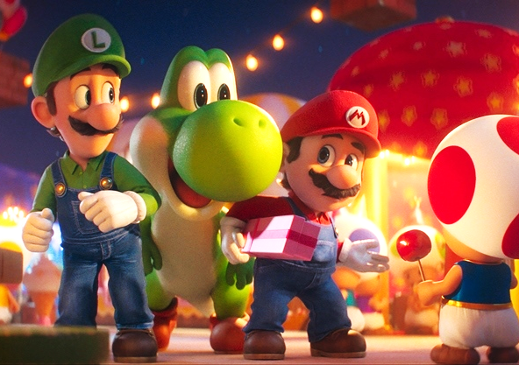
Super Mario galaktický film
(The Super Mario Galaxy Movie)
Premiéra: 1. 4. 2026

UIP - Universal, USA, 2026
Režie: Aaron Horvath, Michael Jelenic
Scénář: Matthew Fogel
Hudba: Koji Kondo, Brian Tyler
Hrají (v českém znění): Martin Písařík, Robert Hájek, Dušan Kollár, Ivana Korolová, Ondřej Brousek

Luigi a Mario jsou nejslavnější instalatéři v naší galaxii. Oprávněně. Opraví totiž nejen kapající kohoutek a prasklé vodovodní potrubí, ale i svět, který se řítí do záhuby. Legendární hrdinové ze slavných videoher se znovu vydávají na filmové plátno pod taktovkou studia Illumination.
Když kníratí bráchové v jedničce zachránili rozkošnou princeznu Peach před zlým veleještěrem Bowserem, kterého proměnili v „maloještěra“ a neškodného domácího mazlíčka, mysleli si, že mají hotovo. Jenže videoherní fandové, kteří svět Super Mario Bros. dobře znají, vědí, že se v něm vyskytuje pár dalších jedinců schopných škodit. Jako například Bowser junior, kterému osud tatíka není vůbec lhostejný. Kromě jeho záchrany by rád s Luigim a Mariem srovnal účty, protože z krále mocné rasy Koopů si nikdo srandu dělat nebude. Zkrátka, oba instalatéři budou muset znovu navléct montérky a začít makat. Diváky ovšem čeká nekonečná zábava plná humoru a bláznivých nápadů, v níž se objeví staré známé tváře, ale také nové postavy, na které se v prvním díle nedostalo, například Yoshi, asi nejroztomilejší dinosaurus v dinosauří historii.
Film opět vznikal v úzké kooperaci mezi studiem Illumination a videoherním guru společnosti Nintendo Šigeru Mijamotem, který Maria stvořil. Úspěšný tandem, jehož první společný snímek vidělo v českých kinech 400 tisíc diváků, opět stvořil film, který by měl oslovit jak rodinné publikum, tak i odrostlejší hráče jeho videoher, kteří v tomhle animovaném dobrodružství objeví poklady, na nichž vyrostli.

Přístupnost: přístupné bez omezení
Žánr: animovaná komedie
Verze: český dabing, anglicky s českými titulky
Stopáž: 95 min
Formát: 2D DCP, zvuk 5.1, 7.1, ATMOS (český dabing), zvuk 5.1, 7.1 (české titulky), 4DX a IMAX
Monopol do: 1. 4. 2028 (další práva viz Disfilm)
Programování: Zuzana Černá, GSM: 602 836 993, cerna@cinemart.cz
Filmy si objednejte na www.disfilm.cz

